功率因数的提高与三相电路实验报告
- 实验简要原理
- 提高感性负载的功率因数
功率大小在电路中的影响：
有功功率 P = UIcosφ，无功功率Q = UIsinφ，视在功率S = UI，功率因数 cosφ = P / S。对一定的视在功率S， 有功功率P越大说明电能的利用率越高，即cosφ应越大。对负载的P = UIcosφ 关系来讲，当负载的功率、电压一定，为了降低线路电流大小（即降低线损），cosφ应越大。
并联电容对改变感性负载功率因数的作用原理：
并联电容后，减小了负载这个整体的外电路中电流的无功分量，提高了电路的功率因数，总电流I减小。不改变感性负载本身的电流和功率因数。在实际生产中，并不苛求功率因数提高到1。
- 三相电路
当发电机转子按图示方向以角速度ω匀速旋转时，三个绕组中就感应出随时间按正弦规律变化的三相电压。它们频率相同而相位互异，如果每相电动势的振幅相等、相位依次相差120°，则称为三相对称（正弦）电源。三相电源的相序： U相—V相—W相（或V—W—U或W—U—V）称为正序/顺序，反之称为负序/逆序。本实验测量采取正序情况。在三相电路中 ， 电源或负载各相的电压称为相电压，端线之间的电压称为线电压。流过电源或负载各相的电流称为相电流， 流过各端 线的电流称为线电流， 流过中线的电流成为中线电流。有三根端线一根中线，称三相四线制；只有三根端线，不接中线，称三相三线制。电源是三相对称的，三负载不对称，即ZU≠ZV≠ZW 。相当于各相负载中分别有不同数量的用电器，当中性线断开，会出现中性点位移。

- 实验电路
- 提高感性负载的功率因数
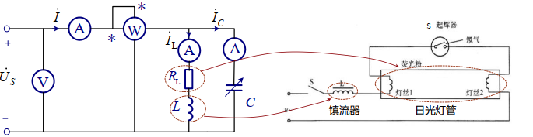
图1

- 三相电路
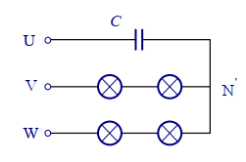
图2 利用不对称三相电路测定相序
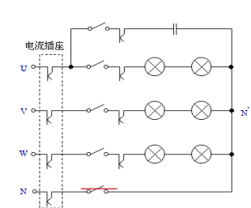
图3 负载星形联结电路
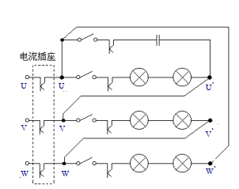
图4 负载三角形联结电路

- 实验过程
- 提高感性负载的功率因数
以日光灯作为负载，用可变电容器并联于日光灯两端， 保持负载电压不变(负载接在调压器的输出，调压器从0开始顺时针旋转，点亮日光灯后，调压器旋钮保持在输出值为220V的位置不变)，改变电容值，观察总电流 I 与 cosφ 的变化。按图1接线，当C=0μF时，接通电源，使日光灯点亮 ，测量总电流I、总电压U、 总功率P，计算cosφ，测量灯管两端电压URL和镇流器端电压UL，并记录数据。调节电容值分别为：C=1， 2，3…， 7μF。保持总电压U与C=0μF时的相同，测量在不同C值时的电路总电流I、 电感电流IL、 电容电流 IC 、计算cosφ 和 φ 值，并记录数据。
- 三相电路
（1）测定相序：
按图2接线， C=4μF，白炽灯的额定功率为40W、额定电压为220V。（ 原理：任意选一相作为U相接负载为4uf电容，另两相接白炽灯泡，更亮的灯泡所在相是V相）如假定的相序与实际相序不符（较亮的相不是U相的毗邻相），则对调VW相电源与实验板的连接线，使实验板上U相毗邻的V相的灯比W相的灯亮。
（2）负载为星形联结的三相四线制电路参数测量：
按图3接线，测量线电压、相电压、中性点位移电压、线电流、相电流、中线电流，并记录数据。（负载是两只串联的40W白炽灯）
（3）负载为星形联结的三相三线制电路参数测量：
按图3接线，断开中性线，在负载分别在对称、U相为4μF电容、U相开路的情况下，测量相电压、中性点位移电压、相电流，并记录数据。
（4）负载为三角形联结的三相三线制电路参数测量：
按图4接线，在负载分别在对称、U相为4μF电容、U相开路的情况下，测量线电流、相电流，并记录数据。

- 实验数据记录及分析
- 提高感性负载的功率因数
图1中C = 0μF时实验数据记录如下表（cosφ由计算得到，其他数据为测量值）：
I/A | U/V | P/W | cosφ | U_{RL}/V | U_{L}/V
0.295 | 223 | 27.8 | 0.423 | 60 | 200
计算得日光灯等效电阻R = 203Ω，电感为L = 2.16H
改变电容得到数据如下表：
C/μF | 1 | 2 | 3 | 3.7 | 4 | 4.7 | 5 | 6 | 7
I/A | 0.228 | 0.178 | 0.141 | 0.137 | 0.139 | 0.161 | 0.172 | 0.221 | 0.284
I_{L}/A | 0.291 | 0.291 | 0.290 | 0.290 | 0.290 | 0.290 | 0.290 | 0.290 | 0.289
I_{C}/A | 0.0747 | 0.143 | 0.218 | 0.268 | 0.286 | 0.343 | 0.361 | 0.429 | 0.503
P/W | 28.3 | 28.3 | 28.4 | 28.4 | 28.5 | 28.6 | 28.7 | 28.7 | 28.8
cosφ | 0.547 | 0.700 | 0.884 | 0.910 | 0.897 | 0.774 | 0.725 | 0.564 | 0.439
φ/rad | 0.992 | 0.795 | 0.486 | 0.428 | 0.458 | 0.685 | 0.760 | 0.971 | 1.12
作出cosφ-I曲线如下
：

可见cosφ与I呈反比关系，符合我们的预期。即cosφ越大，I越小，由于cosφ不能大于1，所以I有一个最小值，取得最小值时有功功率等于视在功率，即无功功率为0，此时线损最小。
作出I – C曲线如下：

可见I先随C升高而下降，此时电路总的负载为感性，升高C可以减小无功功率。电容大于3.7μF之后I随C增大而升高，此时电路总的负载为容性，升高C无功功率增加。I-C曲线的极小值点处，电容电感作用恰好相互抵消，电路无功功率为0，有功功率等于视在功率，此时功率因数为1。因此多次改变电容值，找出I最小的点，这个点就是功率因数为1的点。
启辉器是日光灯通电时，提高灯管两端电压，以点亮灯管的自动开关。根据日光灯和启辉器的原理，缺少启辉器时，可以用一个开关放在启辉器的位置代替，通电时控制开关闭合，导线短路，瞬间产生较大电流，进而获得较大的自感电动势使气体电离，日光灯点亮，此时再断开开关，使日光灯工作在正常条件下。

- 三相电路
- 测定相序：
假定相序进行实验，发现V相灯比W相暗，故交换V，W作为实验的相序。测定相序的原理是，将U相用电容替代后，中性点发生了位移，根据相量图分析，U_{VN’}>U_{WN’}，所以更亮的灯泡所在相是V相。
三相负载情况 | U_{UV} | U_{VW} | U_{WU} | U_{UN} | U_{VN} | U_{WN} | U_{NN’} | I_{U} | I_{V} | I_{W} | I_{N}
负载对称 | 405 | 404 | 407 | 233 | 233 | 234 | 0 | 0.124 | 0.125 | 0.125 | 0.0025
U相4μF电容 | 405 | 405 | 405 | 233 | 233 | 233 | 0 | 0.290 | 0.125 | 0.125 | 0.315
U相开路 | 406 | 407 | 407 | 234 | 233 | 233 | 0 | 0 | 0.125 | 0.125 | 0.125
- 负载为星形联结的三相四线制电路参数测量：
（电压单位均为V，电流单位均为A）
由此可见，三相四线制的特点是各相负载独立，互不影响，改变U相并不会使V、W相负载的电压电流发生改变。中线可以保持N’与N电位相等，如果在中线上装保险丝，熔断时会发生中性点位移，使三相的电流电压发生巨大改变，可能会将设备损坏，产生安全问题，所以不能在中线上装保险丝。
- 负载为星形联结的三相三线制电路参数测量：
三相负载情况 | U_{UN’} | U_{VN’} | U_{WN’} | U_{NN’} | I_{U} | I_{V} | I_{W}
负载对称 | 235 | 233 | 234 | 0 | 0.125 | 0.125 | 0.125
U相4μF电容 | 211 | 451 | 240 | 216 | 0.259 | 0.177 | 0.127
U相开路 | 352 | 201 | 202 | 116 | 0 | 0.116 | 0.116
（电压单位均为V，电流单位均为A）
去除中性线后，负载不对称时发生中性点位移。
三相负载情况 | I_{U} | I_{V} | I_{W} | I_{uv} | I_{VW} | I_{WU}
负载对称 | 0.289 | 0.290 | 0.289 | 0.167 | 0.168 | 0.167
UV相4μF电容 | 0.372 | 0.650 | 0.290 | 0.501 | 0.168 | 0.167
UV相开路 | 0.167 | 0.168 | 0.290 | 0 | 0.167 | 0.167
- 负载为三角形联结的三相三线制电路参数测量：
（电压单位均为V，电流单位均为A）
三角形联结时，某一项电源断开（如U相断开）那么UV相和UW相的灯泡亮度会变暗，因为两个灯泡相当于串联在VW之间，每个灯泡电压变为了原来的1/2。而VW相灯泡亮度不变，因为VW两端电压没有发生改变。

